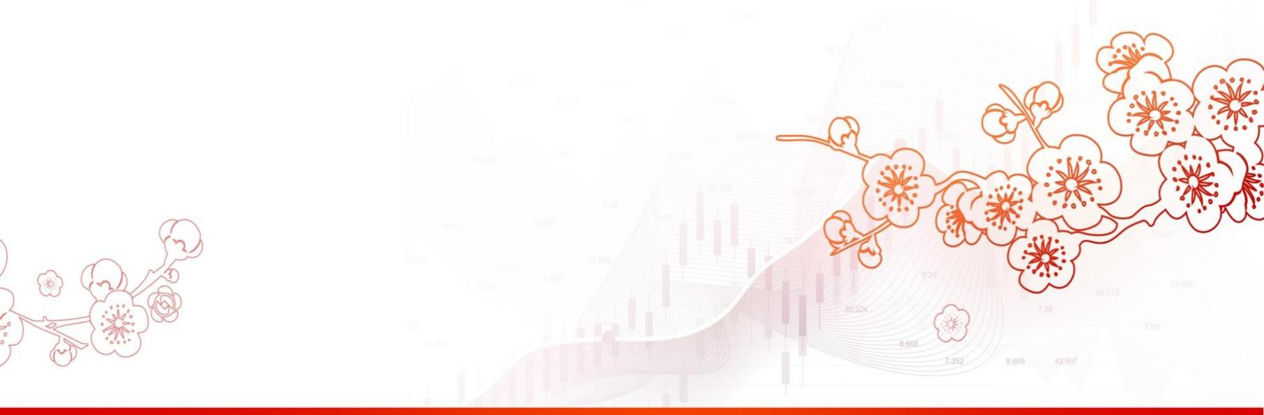
证监会新闻发言人就中央汇金公司增持公告答记者问
——证监会发布（2024.02.06）

问：今日中央汇金公司发布公告，将持续加大增持ETF规模和力度，请问证监会怎么看？
答：我们关注到了中央汇金公司的公告。当前，A股市场估值水平处于历史低位，中长期投资价值凸现，得到了包括中央汇金公司在内的投资机构的充分认可。我们坚定支持中央汇金公司持续加大增持规模和力度，将为其入市操作创造更加便利的条件和更加畅通的渠道。同时，我们将继续协调引导公募基金、私募基金、证券公司、社保基金、保险机构、年金基金等各类机构投资者更大力度入市，鼓励和支持上市公司加大回购增持力度，为A股市场引入更多增量资金，全力维护市场稳定运行。

内容来源：证监会发布

